Activités Passées
Fiche de travail

A1 Mettez les verbes à la forme correcte :

- Hier , nous avons ___________ ( mangé / mangés ) au restaurant.
- Qu’ est-ce que vous avez __________( fait / faites ) hier soir ?
- Elles ont _______ (dite / dit ) la vérité. .
- Hier matin, ils ont ___________ (pris / prise) leur petit déjeuner à 8H .
- Avant hier ils _________________ ( voyager ) en France.
- Tu ___________________ ( ouvrir ) la porte ?
7. Hier vous __________________ (avoir) un accident.
8. Le week-end dernier ils _____________________ (visiter) Londres.

A2. Reliez les deux colonnes .

1. Paul et Marie | a. ont vu un bon film au ciné.
2. Sophie | b. avez eu un accident.
3. Hier, vous | c. as lu un bon livre
4. Tu | d. a fini son devoir.
5. J’ | e. avons pris le bus
6. Nous | f. ai mis la table

1 . | 2. | 3. | 4. | 5. | 6.

Production écrite :
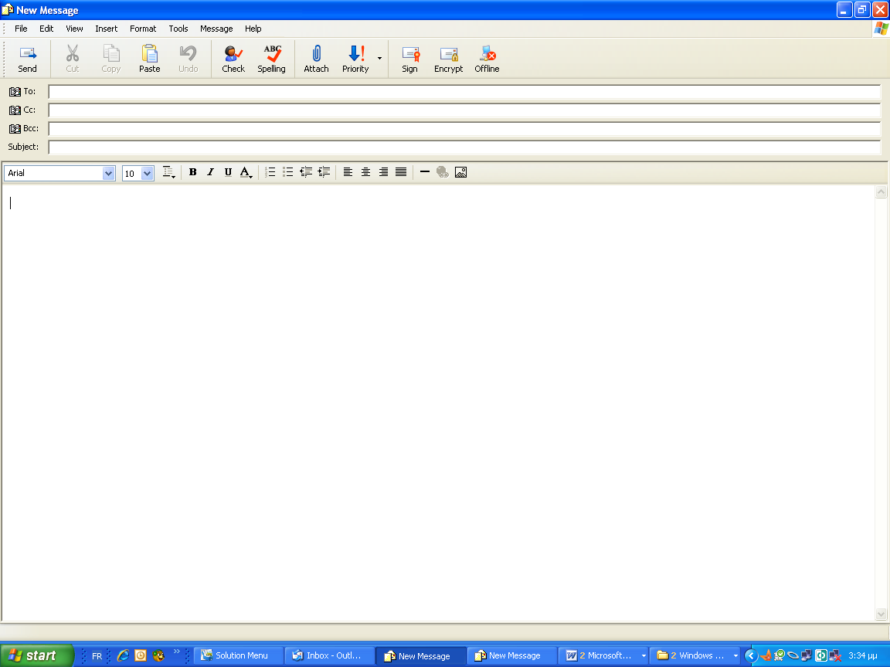
Ennoie un mel, à ton ami Paul. Ecris-lui qu’est-ce que tu as fait pendant ton week-end. ( 5 phrases / 5 verbes différents)
________________________________________________________________________________________________________________________________________________________________________________________________________________________________________________________________________________________________________________________________________________________________________________________________________________________________________________________________________________________________________________________________________________________________________________________________________________________________________________________________

BONNE CHANCE !!!

